N° reporte: 37537 | Cliente: INFOCENT, CA. | Responsable:
Descripción del reporte: Configurar flujos de aprobación de solicitudes. |  | Fecha de la solicitud: 21/07/2014
Alternativa en SPI: No tiene.
Ruta: SPIAS |  | Plataforma: Java
Observación:
Situación actual: | No existe

Propuesta: Crear una opción para configurar Actores y flujo de aprobación para las solicitudes en SPIAS, para esta primera etapa será para la solicitud de Vacaciones.
SPI Seguridad: Se propone crear una opción denominada Roles SPIAS, donde se podrá asociar por roles, las personas responsables de tener permisos según el rol que se defina para interactuar con SPI Autoservicio.

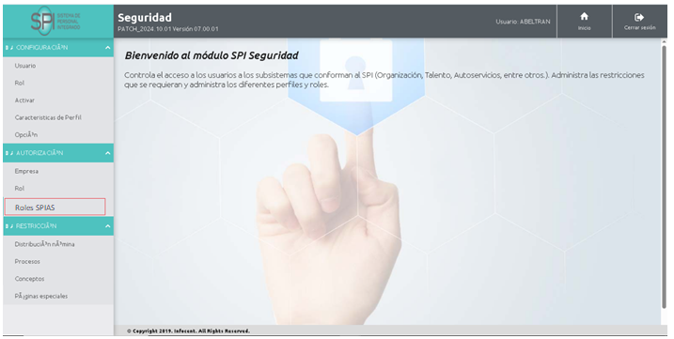
En esta sección contaremos con 3 Roles predefinidos por SPIAS: Delegado, Master y Aprobador.

- Al ingresar en la opción Rol SPIAS, visualizará los roles predefinidos por SPI.
- Ubíquese en el rol al cual requiere agregar o asociar la o las personas que lo ocuparán.
- Luego del lado derecho de la pantalla visualizará las personas ya asociadas según el rol seleccionado.
- Para agregar una persona a un rol, seleccione el botón Agregar.

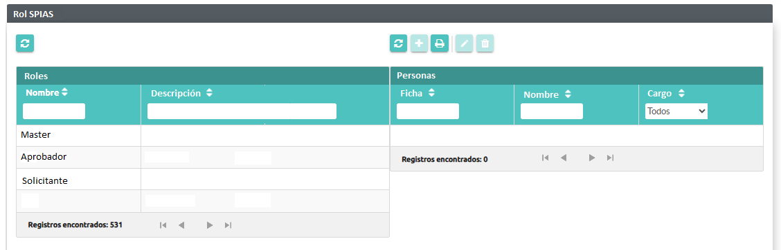
Observación: Al ingresar en un ambiente en cero, los roles de master, aprobador y Delegado no tendrán empleados asociados, sin embargo, el rol de solicitante tendrá asignados a todos los empleados activos a la fecha.
Al seleccionar el Botón de agregar, se mostrará la pantalla para seleccionar las personas que tendrán la permsología del rol previamente seleccionado.

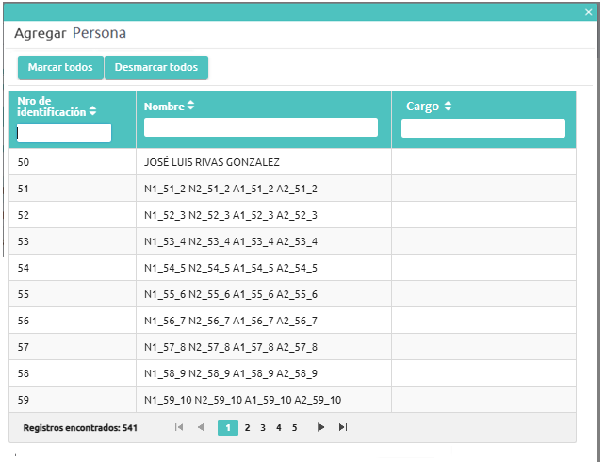
Observación:
- Se creará un script para insertar los roles predefinidos de spias.
- Se creará un script para insertar las opciones nuevas que contendrá spias en las que tendrá autorización el Rol Master.
- Se creará un script que insertará todas las personas con relación laboral activa, las cuales se crearán con rol de Solicitante.

SPI Autoservicio:
Máster:
Este perfil está designado para funciones administrativas, esto con el propósito de que no tengamos un super aprobador de solicitudes, las personas encargadas o con permisos para hacer esto son únicamente los aprobadores. Con este perfil las personas asignadas podrán agregar a los responsables de unidades, eliminarlos, poder visualizar los reportes de solicitudes y administrar los flujos de aprobación por niveles de los distintos tipos de solicitudes.

Solicitante:
El solicitante puede ver sus solicitudes, crear, modificar y eliminar las mismas. (las solicitudes que ya tengan un avance en los estatus no podrán ser eliminadas o modificadas).

Aprobador:
Con el perfil de aprobador podremos aceptar o denegar las solicitudes.
Para agregar un aprobador, seleccionaremos el rol de aprobar y haremos clic en el botón de agregar:

Delegar permisos de aprobación:
Con el perfil de Delegado podremos dentro de la configuración de roles de aprobación, delegar las aprobaciones durante un lapso de tiempo.

Administración de solicitudes o flujos de autorización: Se propone crear una opción en SPI Autoservicio, en esta opción los usuarios master podrán configurar solicitudes y flujos de aprobación.

- Al entrar a esta opción podrá visualizar la siguiente tabla:

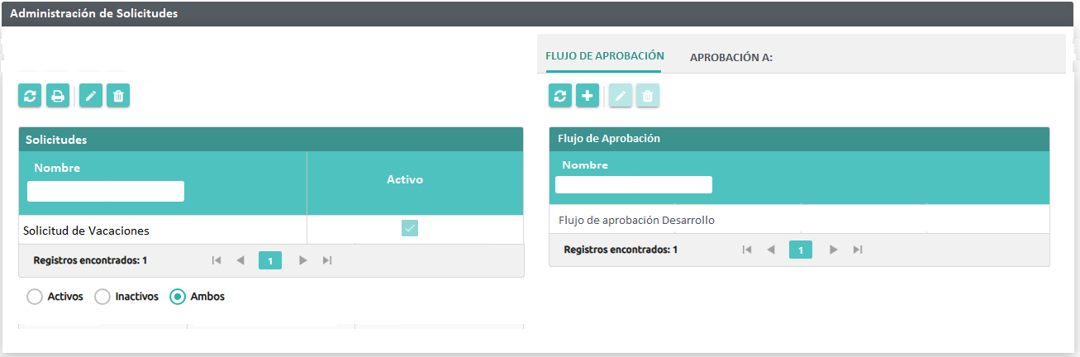

Inicialmente tendremos ya definido la solicitud de vacaciones, la idea es que posteriormente se agreguen otro tipo de solicitudes.

- Se incluirá un botón para al seleccionar el flujo de la solicitud, poder agregar un tiempo de aprobación de la solicitud, en días. En caso de no indicar este campo, se mostrará por defecto 5 días, además de un botón para activar el flujo de aprobación de la solicitud seleccionada, por defecto se indicará Inactiva. Para ello:
  - Ubíquese en la solicitud.
  - Presione el botón de modificar
  - A continuación, se mostrará la siguiente pantalla donde podrá indicar la siguiente información:
- Nombre: Visualizará el nombre de la solicitud previamente seleccionada en este caso: Solicitud de vacaciones.
- Días para procesar la solicitud: Seleccione la cantidad de días en que la solicitud debe completar el flujo de aprobación. Tendrá disponible máximo 10 días.
- Tilde el check Activo para activar el flujo para la solicitud.

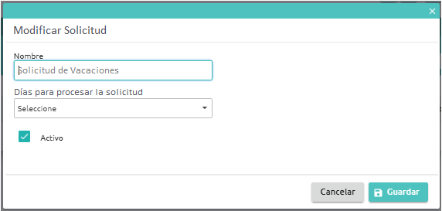

- Luego de realizada la configuración de la solicitud (es opcional), podrá ubicarse del lado derecho de la pantalla de consulta de Flujo de aprobación, donde podrá crear los diferentes flujos que desee sobre la solicitud de Vacaciones, así como los responsables de Aprobar o no las solicitudes, para ello:

3.1 Pulse el botón Agregar.



3.2 Indique la siguiente información:
3.3 Nombre del flujo que desee definir.

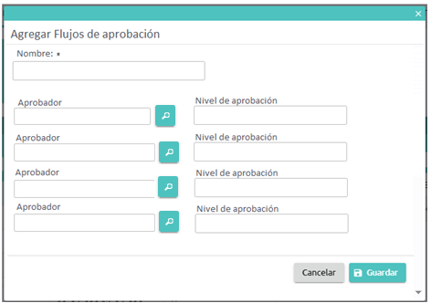
3.4 Luego podrá seleccionar los aprobadores responsables del flujo que se esté definiendo, para ello pulse el botón de listar, seguidamente se mostrarán los actores definidos con el Rol de Aprobados, previamente definidos en SPI Seguridad opción Rol SPIAS. (Tendrá como máximo 4 aprobadores para un flujo).



3.5 Para cada aprobador debe indicar el nivel de aprobación de cada uno, se puede colocar para un mismo aprobar el mismo nivel, en ese caso los aprobadores que tengan el mismo nivel indicarán que uno de los dos que apruebe primero dará continuidad al flujo. (Existirá un tope de nivel, en este caso hasta 4).
4.6 Luego pulse Guardar.

Nota Importante: En caso de No asignar nivel a la persona, esta no participará en el flujo.
- Luego de realizada la configuración del flujo de aprobación, seleccione el flujo al cual desee asociarles los solicitantes que participarán en el flujo. Para ello:
4.1 Ubíquese en la pestaña Aprobación A.

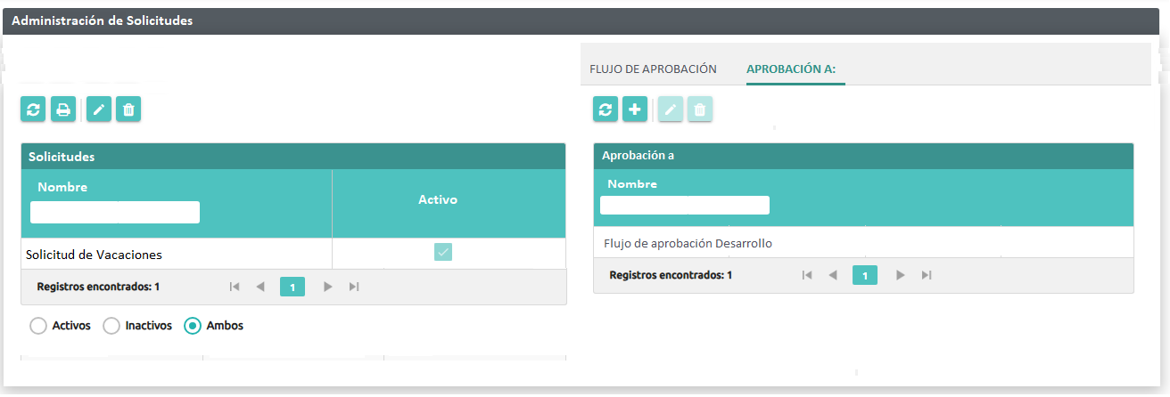
  - Pulse el botón Agregar, seguidamente indique la información que se muestra a continuación:
  - Se mostrará el nombre de la solicitud seleccionada anteriormente.
  - Seleccione la Distribución de nómina, en caso de que requiera filtrar por distribución.

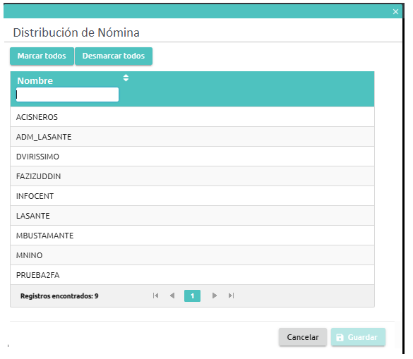

  - Luego seleccione la Unidad organizativa, en este caso podrá selecciona a toda la unidad organizativa o utilizarlo como un filtro para luego listar los Solicitantes.
  - Seleccione el solicitante o los solicitantes que participarán en el flujo que se esté definiendo.
  - Guarde los ajustes realizados.

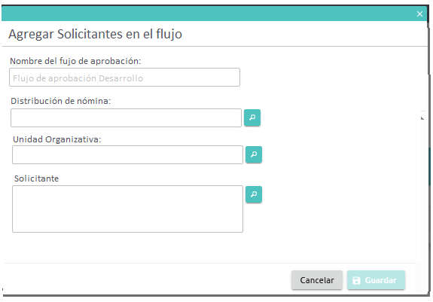

Delegar permisos de aprobación:
Existe otra funcionalidad dentro de la configuración de roles de aprobación, que es la de delegar responsables, para esto al selecciona el rol de Aprobador, se mostrará un botón con un ícono para delegar las aprobaciones durante un lapso, para ello:

- Seleccione el flujo de aprobación.
- Luego pulse el botón modificar.
- Seguidamente ubíquese en el aprobador que desee delegar su rol dentro del flujo.

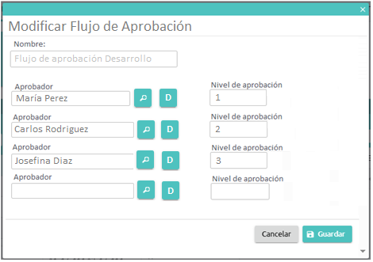

- Pulse clic sobre el botón Delegar.
- A continuación, ingrese la información que se muestra en la siguiente imagen:

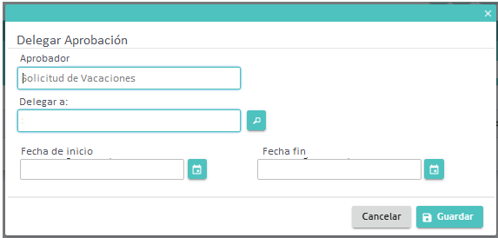

- Aprobador: Se mostrará la persona seleccionada previamente como aprobador, este campo no es editable en esta pantalla.
- Delegar a: Seleccione la persona que ocupará el rol de aprobación del aprobador seleccionado previamente, en este listado se mostrarán las personas que se configuraron con el rol de Delegado en SPI Seguridad, Rol de SPIAS.
- Fecha de Inicio: Seleccione la fecha en la que la persona que se esté configurando iniciará con el rol de aprobador.
- Fecha Fin: Seleccione la fecha fin en la que la persona que se esté configurando culminará con el rol de aprobador.

Observación: Para el botón de delegado se mostrarán las personas creadas con el rol de Delegar en SPI Seguridad.

Nota Importante: Importante mencionar que el sistema de aprobación validará la fecha fin indicada al delegado, es decir que todas las solicitudes que se encuentren dentro del rango fecha de inicio y fecha fin serán aprobadas por el delegado asignado.

Mis solicitudes:
Para los usuarios con el rol de Solicitantes, existirá un nuevo recuadro en donde aparezcan las solicitudes del empleado.
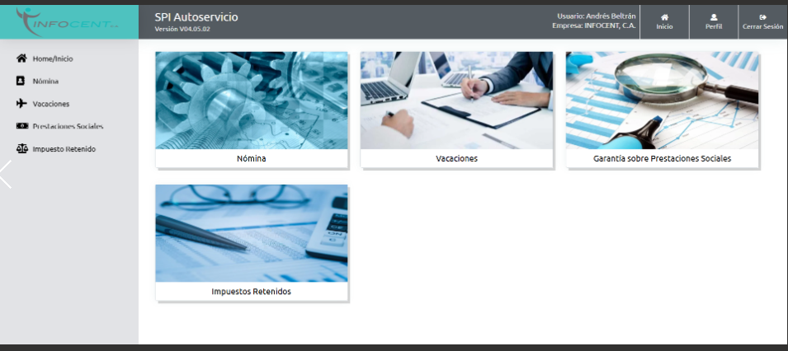

Al ingresar a esa sección podremos ver una tabla con todas mis solicitudes, con el tipo de solicitud y la información relevante de la misma, se contará con filtros para ver todo el historial:
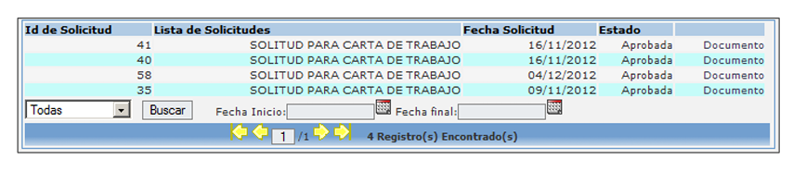
Si hacemos clic en alguna veremos un detalle de la misma:
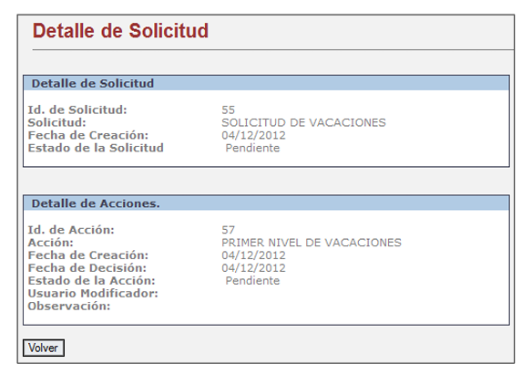
Solicitudes por aprobación:
Los usuarios con el rol aprobadores tendrán una opción extra en el perfil superior de SPIAS, en el que aparezcan las solicitudes pendientes, al lado de perfil o inicio:

Al hacer clic en ella podremos ver una tabla con las solicitudes pendientes a la fecha:
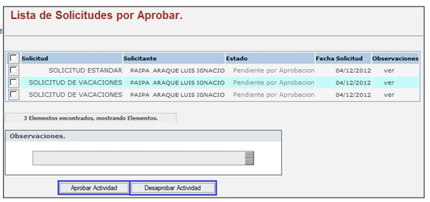

Para Aprobar, Rechazar o En Revisión, tildaremos o haremos clic en la solicitud y presionaremos el estatus. En caso de rechazar o colocar en revisión la solicitud se puede añadir una observación.
- En caso de Aprobar la solicitud, este estatus es para indicar que la solicitud fue aprobada por el responsable según el flujo definido, se notificará al siguiente aprobador dependiente de la configuración realizada.
- En caso de Rechazar la solicitud, este estatus indica que la solicitud se rechaza por alguna justificación, se cerrará la solicitud, en este caso se enviará notificación al solicitante.
- En caso de colocar el estatus En Revisión, este estatus indica que la solicitud tiene una observación por el aprobador, se enviará al solicitante notificación con la observación del porque requiere ajuste la solicitud, con el fin que el solicitante realice el ajuste indicado y envíe nuevamente la solicitud, en este caso iniciará nuevamente el flujo.

Observaciones:
- Idealmente todas estas notificaciones se harán vía correo, con las credenciales que se configuran al desplegar SPIAS.

Propuesta en SPI Nómina:

- Se propone crear en SPI Nómina una opción donde RRHH podrá visualizar las solicitudes Aprobadas desde SPIAS, donde además podrán generar listado de dichas solicitudes en un archivo exportable en Excel.
- El reporte se generará con toda la información que se imprime en la solicitud de vacaciones.
- La pantalla de parámetros para generar el reporte debe considerar filtros para imprimir rangos de fechas, estatus de la solicitud. Evaluar la inclusión de estatus de avance de las solicitudes.
- Evaluar incorporar un estatus cuando la solicitud ya se encuentre procesada por RRHH.

Observaciones:

Aprobado por: | Firma: | Asistencia
EriKa Ferrao
Leisser Ciampani
Ana T. Naranjo
María Y. Guillen
Julia Liendo
Rosa Vera
Raquel Toro
Nota: Los arriba firmantes certificamos que el planteamiento aprobado será la base principal para la elaboración del prototipo correspondiente.
Fecha de Certificación: xx/xx/xxxx
Elaborado por: María Zambrano

